Муниципальное автономное общеобразовательное учреждение
средняя общеобразовательная школа №15
620030, г. Екатеринбург, ул. Каменотесов,9, тел.(343)2619166, e-mail: soch15@eduekb.ru

Методическая разработка по географии на тему
«Применение задач по функциональной грамотности на уроках географии»

Автор: Бутакова Марина Николаевна,
учитель МАОУ СОШ №15,
г. Екатеринбурга

2023-2024
- Название задачи: Урал - каменный пояс земли русской.
Класс: 7-8 класс
Тема: Температура воздуха. Решение задач на расчет температуры воздуха в зависимости от высоты местности. Определение средней температуры воздуха и амплитуды суточных колебаний температуры воздуха.
Ключи и система оценки решения функциональной задачи:
№ | Решение функциональной задачи | Критерии оценки
1. | Решение: надо знать условия изменения температуры: на каждый 1 км высоты температура снижается на 6°С. $Высота$горы Народная 1895 м ≈ 1,9 км.  Узнать разницу в температуре воздуха: 6°С х 1,9 км = 11,4°С. И далее температуру воздуха на вершине горы:  =25°С - 11,4°С = 13,6°С | 2 балла – верно выписаны данные и рассчитана температура;  1 балл – верно рассчитана температура, но неверно записан ответ;  0 баллов – неверные расчеты и ответ.
2. | Решение: надо знать условия изменения температуры: на каждый 1 км высоты температура снижается на 6°С. $Высота$горы Конжаковский камень 1569 м ≈ 1,6 км.  Узнать разницу в температуре воздуха: 6°С х 1,6 км = 9,6°С. И далее температуру воздуха на вершине горы:  +5°С - 9,6°С = -4,6°С. На вершине будет лежать снег, т.к. температура отрицательная. | 2 балла – верно выписаны данные и рассчитана температура;  1 балл – верно рассчитана температура, но неверно записан ответ;  0 баллов – неверные расчеты и ответ
3. | Решение:  1. Определим среднюю температуру воздуха:  1) Определим общую сумму температур:  0+0+(-1) +0+2+2+(-1)+(-1)=1  2) Разделим полученную сумму температур на число измерений: 1:8=0,125°С  2. Найдем амплитуду суточных колебаний температуры воздуха по формуле:  А = t max. - t min.  A = +2 °С - (-1°С) = 2+1=3°С | 2 балла – верно рассчитана средняя температура воздуха;  2 балла – верно рассчитана амплитуда суточных колебаний температуры воздуха; Итого: 4 балла  0 баллов – неверные расчеты и ответ.

Урал - каменный пояс земли русской.
Урал! Опорный край державы,
Её добытчик и кузнец,
Ровесник древней нашей славы
И славы нынешней творец. . .
А.Т. Твардовский

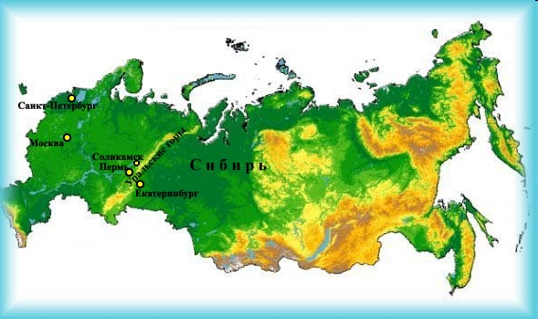

«Урал» по-башкирски — пояс.
Есть башкирская сказка о великане, который носил пояс с глубокими карманами. Он прятал в них все свои богатства. Пояс был огромный. Однажды великан растянул его, и пояс лег через всю землю. Так образовался Уральский хребет.

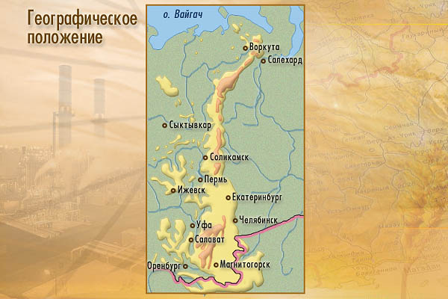
- Уральские горы протянулись от побережья арктического Карского моря до степей Казахстана.
- Протяжённость Уральских гор с юга на север 2 тысячи километров, а с запада на восток от 50 до 150 километров.
- В древности горы Урала называли Рифейскими, а до XVIII века «каменным поясом» (в переводе с тюркского «Урал» означает пояс).
- Издавна Урал считался естественной границей, разделяющей две части света - Европу и Азию.
- Уральские горы сравнительно невысоки: всего лишь несколько вершин достигают высоты 1,5 тысяч метров над уровнем моря, а самая высокая из них (гора Народная) – 1895 метров.
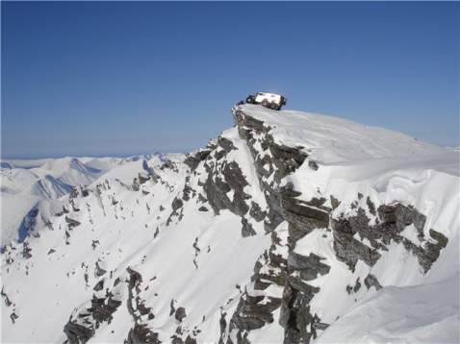гора Народная

Характеристики высочайших вершин Уральских гор представлены в таблице №1:

С более подробной информацией об Уральских горах можно познакомиться по ссылке: http://ru.wikipedia s.org/wiki/Уральские_горы.
Уральские горы делят на пять географических зон: Полярный, Приполярный, Северный, Средний и Южный Урал. На севере продолжением Уральского хребта можно считать горную систему Пай-Хой, на юге — Мугоджары.
Самой высокой частью Уральских гор считается Приполярный Урал. Населенных пунктов в горных районах Приполярного Урала нет, если не считать отдельные стоянки оленеводов и геологов. Крупные населенные пункты есть только в равнинных районах Урала. Западный склон еще более-менее обитаем, на восточном же, кроме поселка Саранпауль и единичных стоянок, нет больше ничего. Ниже представлена таблица №2 с температурой воздуха на 23 октября 2023 года в п. Саранпауль.

Время | 00 ч. | 03 ч. | 06 ч. | 09 ч. | 12 ч. | 15 ч. | 18 ч. | 21 ч.
температура воздуха, °C | 0 °C | 0 °C | -1 °C | 0 °C | +2 °C | +2 °C | -1 °C | -1 °C

Более подробные данные о погоде в п. Саранпуль можно посмотреть на сайте: https://yandex.by/pogoda/?lang=ru&via=hnav&lat=64.25298309&lon=60.92256546

Используя сведения текста «Урал - каменный пояс земли русской», ответьте на вопросы:

1) У подножия горы Народной +25 С. Какая температура будет на вершине горы?
2) У подножия горы Конжаковский Камень +5 С. Будет ли на вершине горы снег?
3) Используя приведенные данные в таблице №2 вычислите среднесуточную температуру воздуха и амплитуду суточных колебаний температуры воздуха 23 октября в п. Саранпуль.

2. Название задачи: Уникальный географический объект – Урал.
Класс: 7-8 класс
Тема: Работа с текстом. Решение задач на расчет протяженности Уральских гор. Определение температуры воздуха с использованием формул.

Ключи и система оценки решения функциональной задачи:
№ | Решение функциональной задачи | Критерии оценки
1. | Решение (правильный текст).  Уральские горы являются уникальным географическим объектом, который сформировался около 350 миллионов лет назад в герцинскую складчатость. Они представляют собой естественный водораздел между Европой и Азией и простираются более чем на 2500 километров от Северного Ледовитого океана до Казахстана вдоль 60 меридиана. Географы разделяют Уральские горы на пять географических зон: Полярный, Приполярный, Северный, Средний и Южный Урал. Наиболее высокие горы на Приполярном Урале. Здесь находится самая высока гора Урала по названием Народная. Ударение в этом слове стоит на первый слог. Связано это с тем, что слово происходит от ненецкого «нара», что означает «дремучий лес». Высота горы 1895 метров. Уральские горы относят к медленно растущим горам. Вдоль Уральских гор проходит главный Уральский глубинный разлом. Землетрясения на Урале были. | 1 балл - за каждый правильный ответ.  Максимальное количество баллов за задание - 4
2. | Решение: определить протяженность Уральских гор вдоль меридиана 60˚в.д. между горой Народная (65˚с.ш.) и горой Магнитная (53,5˚с.ш.). Узнать разницу между параллелями: 65˚ - 53,5˚ = 11,5˚.  Если по условию длина дуги равна 111,13 км, то получаем: 11,5˚ х 111,13км = 1278 км. | 2 балла – верно найдены данные и рассчитана протяженность гор;  1 балл – верно рассчитана протяженность гор, но неверно записан ответ;  0 баллов – неверные расчеты и ответ
3. | Решение:  Используя формулу °F = 1,8 х °C + 32  подставим значения температуры из текста от 11 июля 2023 года равное + 40°С  °F = 1,8 х 40°C + 32  °F=104° | 2 балла – верно выбрана формула и рассчитана температура воздуха;  1 балл - верно выбрана формула и рассчитана температура воздуха, но неверно записан ответ;  0 баллов – неверные расчеты и ответ.

Уникальный географический объект – Урал.
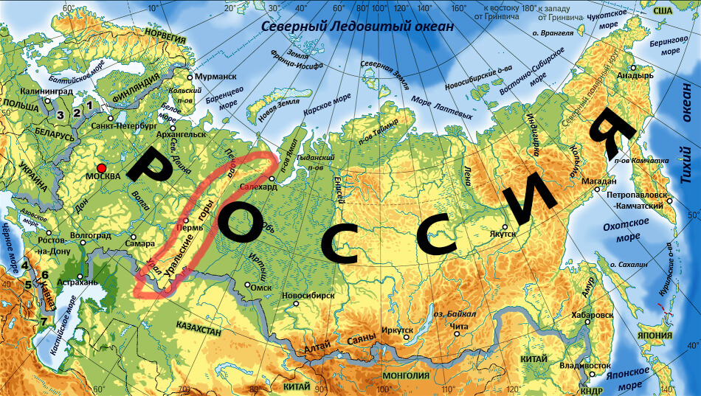
Уральские горы являются уникальным географическим объектом, который сформировался около 350 миллионов лет назад в мезозойскую складчатость. Они представляют собой естественный водораздел между Европой и Азией и простираются более чем на 2500 километров от Северного Ледовитого океана до Казахстана вдоль 60 меридиана. Географы разделяют Уральские горы на пять географических зон: Полярный, Приполярный, Северный, Средний и Южный Урал. Наиболее высокие горы на Южном Урале. Здесь находится самая высокая гора Урала под названием Народная. Ударение в этом слове стоит на первый слог. Связано это с тем, что слово происходит от ненецкого «наро», что означает «дремучий лес». Высота горы 2895 м.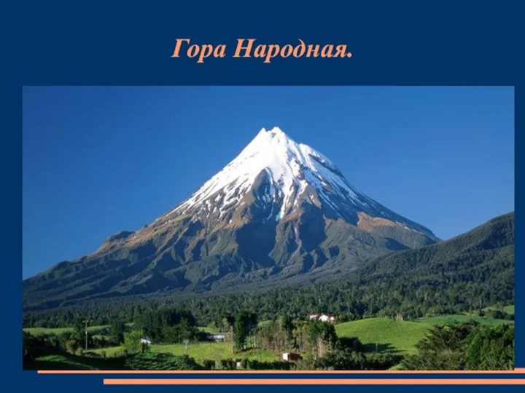
Уральские горы относят к медленно растущим горам. Вдоль Уральских гор проходит главный Уральский глубинный разлом. Землетрясений на Урале не было никогда.
С более подробной информацией об Уральских горах можно познакомиться по ссылке: https://ru.wikipedia.org/wiki/Уральские_горы
Екатеринбург находится в зоне границы умеренно континентального климата с континентальным с характерной резкой изменчивостью погодных условий, хорошо выраженными сезонами года. Самый холодный месяц в городе — январь со средней температурой −14,7 °C. Самый тёплый месяц — июль, его среднесуточная температура 18,1 °C. Самая высокая температура, отмеченная в Екатеринбурге за весь период наблюдений, + 40 °C (11 июля 2023 года), а самая низкая −44,6 °C (31 декабря 1978 года).
С более подробной информацией о температурных рекордах в Екатеринбурге можно познакомиться по ссылке: https://www.gismeteo.ru/news/weather/ekaterinburg-vpervye-v-istorii-temperatura-dostigla-40/

Используя сведения текста «Уникальный географический объект - Урал», ответьте на вопросы:

Задача 1.
В первом абзаце текста найти четыре ошибки.
Задача 2
Определите протяженность Уральских гор вдоль меридиана 60˚ в.д. между горой Народная (65˚ с.ш.) и горой Магнитная (53,5˚с.ш.). При этом известно, что длина дуги меридиана, ограниченная двумя параллелями с разницей в 1˚ широты, равна 111,13 км.

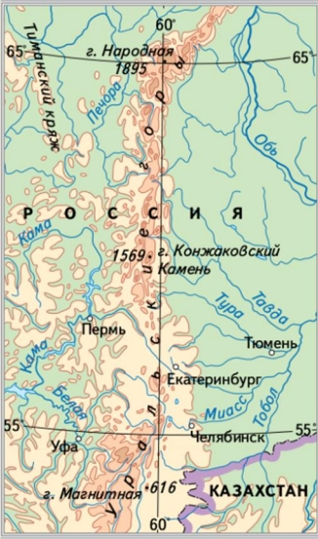
Задача 3.
В России для измерения температуры воздуха используется шкала Цельсия, а в США – шкала Фаренгейта. Для пересчета температурных значений пользуются формулами, представленными в таблице ниже. Турист из США планирует 11 июля 2023 года прилететь в Екатеринбург и просит сотрудника российской турфирмы сообщить ему температуру в городе в день его прилета. Используя нужную формулу в таблице, определите, какую температуру по шкале Фаренгейта надо сообщить туристу из США.
Формула | Перевод значений температуры
°C = (°F - 32) / 1,8 | Из шкалы Фаренгейта в шкалу Цельсия
°F = 1,8 х °C + 32 | Из шкалы Цельсия в шкалу Фаренгейта

